Ваши контакты, например:
Email: support@seo-reports.ru
Телефон: +7 123 456 789
Сайт: site.ru

Отчет о продвижении сайта
your-site.ru

За период с 1 мая 2017 по 31 мая 2017
в сравнении с периодом с 1 апреля 2017 по 30 апреля 2017

Содержание
Общая посещаемость и поведенческие факторы 4
Распределение трафика по каналам 5
Переходы из поисковых систем 6
Динамика поискового трафика 7
География посетителей 8
Тип устройств, с которых были переходы за отчетный период 9
Поисковый трафик за отчетный период (по дням) в сравнении с аналогичным периодом за предыдущий год 10
История изменения тИЦ 11
История индексирования сайта Яндексом 12
График ссылочной массы 13
Конверсии по всем источникам 14
Конверсии из контекстной рекламы 16
Конверсии из поисковых систем 18
Конверсии из социальных сетей 20
Популярные посадочные страницы по всем источникам 22
Популярные посадочные страницы из социальных сетей 23
Популярные посадочные страницы из поисковых систем 24
Популярные посадочные страницы из контекстной рекламы 25
Популярные поисковые фразы 26
Динамика поискового трафика с начала продвижения (по месяцам) 27
Переходы с сайтов 28
Страницы с высоким показателем отказов 29
Видимость запросов по проекту 30
Позиции в поисковых системах 31
Яндекс.Директ: общие показатели и поведенческие факторы 35
Яндекс.Директ: география переходов 36
Яндекс.Директ: популярные фразы 37
Яндекс.Директ: площадки 38
Яндекс.Директ: кампании 39
Яндекс.Директ: группы объявлений 40
Яндекс.Директ: конверсии 41
Google Adwords: общие показатели и поведенческие факторы 43
Google Adwords: география переходов 44
Google Adwords: популярные фразы 45
Google Adwords: площадки 46
Google Adwords: кампании 47
Google Adwords: группы объявлений 48
Google Adwords: конверсии 49
Электронная коммерция 51
Доход по источникам трафика 52
Доход по ключевым словам 53
География продаж 54
Пиковые часы продаж 55
Популярные категории товаров 57
Популярные товары 58
ВКонтакте: общие показатели 59
ВКонтакте: география переходов 60
ВКонтакте: кампании 61
ВКонтакте: объявления 62
Facebook: общие показатели 63
Facebook: география переходов 64
Facebook: компании 65
Facebook: объявления 66
Проделанная работа 67
Планируемая работа 68

Общая посещаемость и поведенческие факторы
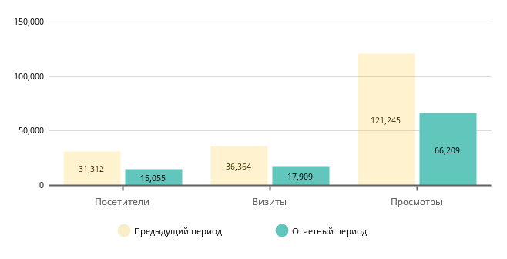
Количество посетителей: | Количество визитов: | Количество просмотров:
15055 ^{-16%} | 17909 ^{-10%} | 66209 ^{-18%}
Глубина просмотра | Длительность визита | Показатель отказов
3.7 | 14:26 | 19%

Распределение трафика по каналам
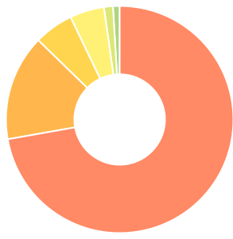 | Прямые заходы 12913 ^{-58%}  Переходы из поисковых систем 2697 ^{-22%}  Внутренние переходы 999 ^{+1369%}  Переходы по ссылкам на сайтах 875 ^{-42%}  Переходы из социальных сетей 228 ^{-12%}  Переходы по рекламе 170 ^{-40%}

№ | Источник | Визиты | Отказы | Глубина просмотра | Время на сайте
1 | Переходы из поисковых систем | 12913 | 19% | 3.36 | 09:53
2 | Прямые заходы | 2697 | 19% | 4.96 | 27:10
3 | Переходы по рекламе | 999 | 21% | 2.65 | 05:25
4 | Внутренние переходы | 875 | 17% | 5.28 | 54:34
5 | Переходы по ссылкам на сайтах | 228 | 14% | 5.22 | 10:47
6 | Переходы из социальных сетей | 170 | 20% | 5.44 | 08:51
7 | Переходы с сохранённых страниц | 0 | 0% | 0 | 00:00

Переходы из поисковых систем
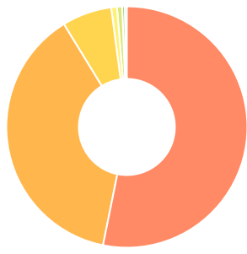 | Яндекс 6866 ^{+2%}  Google 4917 ^{-78%}  Bing 860 ^{-7%}  Rambler 100 ^{+28%}  Mail.ru 88 ^{+33%}  Yahoo! 46 ^{-82%}  Others 36 ^{-55%}

Динамика поискового трафика
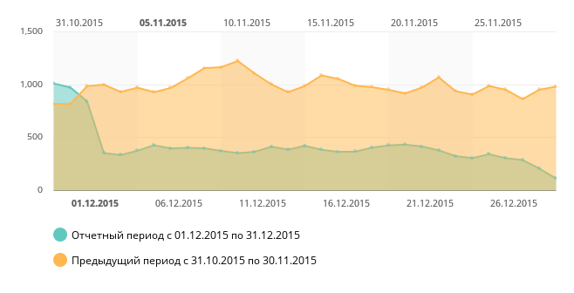
Визиты | Отказы | Глубина просмотров | Время на сайте
12913 ↓ | 19% | 3.36 ↑ | 09:54 ↑
30673 | 19% | 3.17 | 09:15

География посетителей
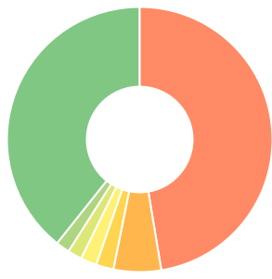 | Москва и Московская область 7568 ^{-56%}  Санкт-Петербург и Ленинградская область 922 ^{-41%}  Свердловская область 341 ^{-51%}  Краснодарский край 314 ^{-40%}  Республика Крым 277 ^{-35%}  Ростовская область 269 ^{-40%}  Другие 6278 ^{-47%}

Тип устройств, с которых были переходы за отчетный период
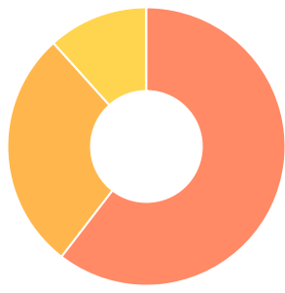 | ПК 10824 ^{-54%}  Смартфоны 4995 ^{-44%}  Планшеты 2084 ^{-51%}

№ | Источник | Визиты | Отказы | Глубина просмотра | Время на сайте
1 | ПК | 10824 | 19% | 3.82 | 13:55
2 | Смартфоны | 4995 | 21% | 3.3 | 14:08
3 | Планшеты | 2084 | 17% | 3.99 | 17:47

Поисковый трафик за отчетный период (по дням) в сравнении с аналогичным периодом за предыдущий год
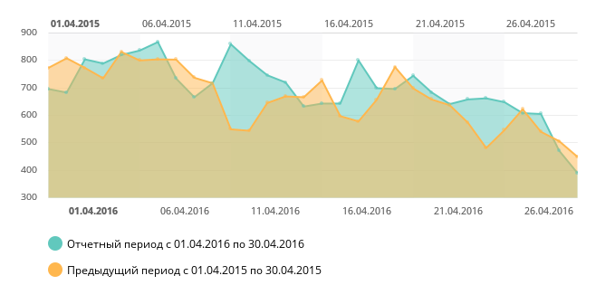
Визиты | Отказы | Глубина просмотров | Время на сайте
20960 ↑ | 20% ↓ | 3.08 ↓ | 09:51 ↑
19899 | 22% | 3.26 | 09:39

История изменения тИЦ
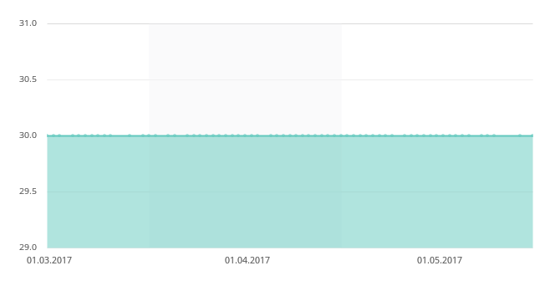

История индексирования сайта Яндексом
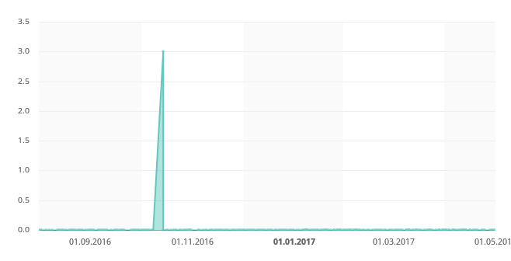

График ссылочной массы
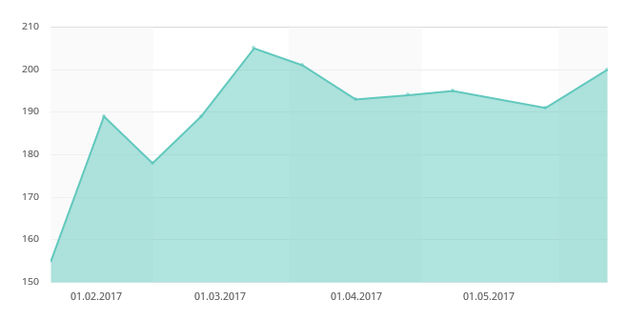

Конверсии по всем источникам
Дошли до корзины
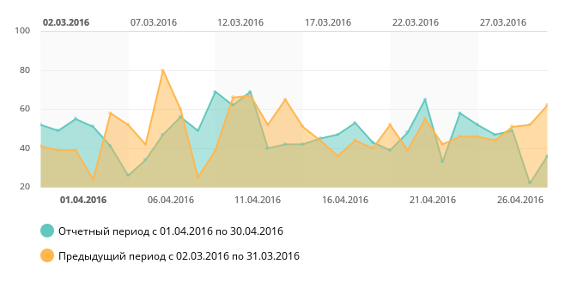
Достижения цели: | Конверсия:
1421 ^{-6%} | 2.32% ^{+0.02%}

Оплатили заказ
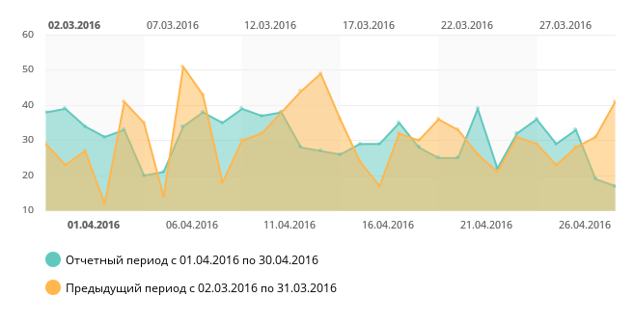
Достижения цели: | Конверсия:
875 ^{+43%} | 1.78% ^{+0.02%}

Конверсии из контекстной рекламы
Дошли до корзины
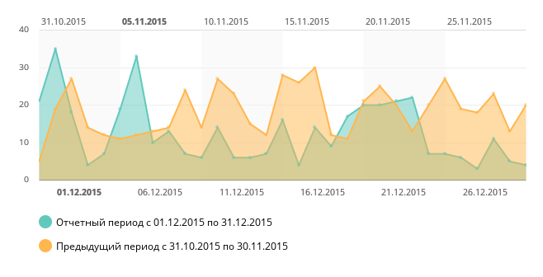
Достижения цели: | Конверсия:
392 ^{-31%} | 1.78% ^{+0.55%}

Оплатили заказ
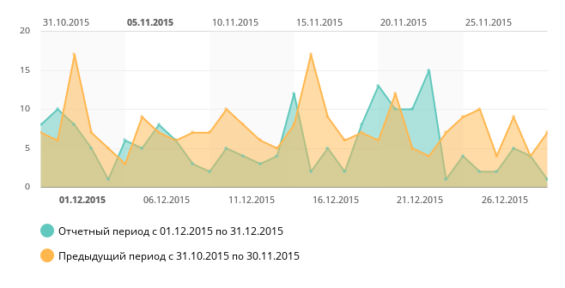
Достижения цели: | Конверсия:
174 ^{-26%} | 1.09% ^{+0.41%}

Конверсии из поисковых систем
Дошли до корзины
Достижения цели: | Конверсия:
392 ^{-31%} | 1.78% ^{+0.55%}

Оплатили заказ
Достижения цели: | Конверсия:
174 ^{-26%} | 1.09% ^{+0.41%}

Конверсии из социальных сетей
Дошли до корзины
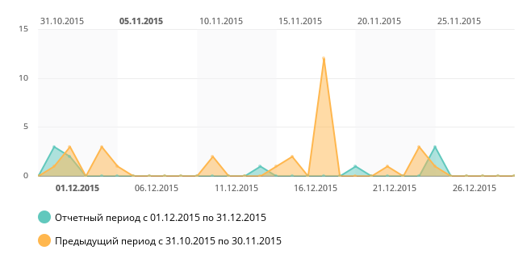
Достижения цели: | Конверсия:
10 ^{-67%} | 2.8% ^{-3.08%}

Оплатили заказ
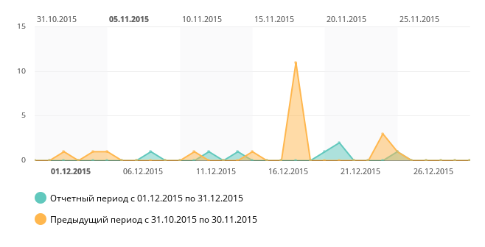
Достижения цели: | Конверсия:
7 ^{-65%} | 3.39% ^{+0.31%}

Популярные посадочные страницы по всем источникам
№ | URL | Визитов
1 | https://your-site.ru/rezina/shop | 1583^{-29%}
2 | https://your-site.ru/tkhehkvondo-itf/vidy-sporta | 1472^{+13%}
3 | https://your-site.ru/kimono-detskoe | 559^{-12%}
4 | https://your-site.ru/shop/zashhita | 371^{-15%}
5 | https://your-site.ru/shop/kimono | 320^{+164%}
6 | https://your-site.ru/stepki-adi-kee/shop | 288
7 | https://your-site.ru/p=4 | 167^{-8%}
8 | https://your-site.ru/p=25 | 127^{+5%}
9 | https://your-site.ru/about | 115
10 | https://your-site.ru/contacts | 96^{-8%}

Популярные посадочные страницы из социальных сетей
№ | URL | Визитов
1 | https://your-site.ru/rezina/shop | 1583 ^{-29%}
2 | https://your-site.ru/kimono-detskoe | 1472 ^{+13%}
3 | https://your-site.ru/about | 559 ^{-12%}
4 | https://your-site.ru/shop/zashhita | 371 ^{-15%}
5 | https://your-site.ru/shop/kimono | 320 ^{+164%}
6 | https://your-site.ru/contacts | 288
7 | https://your-site.ru/p=4 | 167 ^{-8%}
8 | https://your-site.ru/p=25 | 127 ^{+5%}
9 | https://your-site.ru/tkhehkvondo-itf/vidy-sporta | 115
10 | https://your-site.ru/stepki-adi-kee/shop | 96 ^{-8%}

Популярные посадочные страницы из поисковых систем
№ | URL | Визитов
1 | https://your-site.ru/rezina/shop | 450 ^{+1%}
2 | https://your-site.ru/kimono-detskoe | 362 ^{-2%}
3 | https://your-site.ru/about | 334 ^{-8%}
4 | https://your-site.ru/shop/zashhita | 140 ^{+3%}
5 | https://your-site.ru/shop/kimono | 89 ^{-11%}
6 | https://your-site.ru/contacts | 67 ^{+63%}
7 | https://your-site.ru/p=4 | 64 ^{+94%}
8 | https://your-site.ru/p=25 | 53 ^{-5%}
9 | https://your-site.ru/tkhehkvondo-itf/vidy-sporta | 28 ^{-15%}
10 | https://your-site.ru/stepki-adi-kee/shop | 19 ^{+533%}

Популярные посадочные страницы из контекстной рекламы
№ | URL | Визитов
1 | https://your-site.ru/about | 141 ^{-43%}
2 | https://your-site.ru/shop/zashhita | 2
3 | https://your-site.ru/p=25 | 0 ^{-100%}
4 | https://your-site.ru/shop/kimono | 0 ^{-100%}
5 | https://your-site.ru/support | 0 ^{-100%}

Популярные поисковые фразы
№ | Фраза | Визитов
1 | вк | 18 ^{+13%}
2 | одноклассники | 18 ^{-14%}
3 | вконтакте | 17 ^{-6%}
4 | маил.ru почта войти | 15 ^{+150%}
5 | отчеты по seo | 15 ^{-29%}
6 | отчеты для клиентов веб-студии | 15 ^{+400%}
7 | отчет по позициям | 13
8 | seo москва | 10 ^{-41%}
9 | kpi в seo | 9 ^{-61%}
10 | анализ сайта конкурента | 9 ^{-59%}

Динамика поискового трафика с начала продвижения (по месяцам)
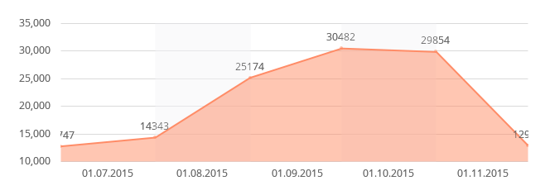

Переходы с сайтов
№ | Источник | Визитов
1 | https://yandex.ru/ | 132 ^{+20%}
2 | https://google.com/ | 79 ^{-51%}
3 | https://vk.com/ | 45 ^{+275%}
4 | http://disq.us/ | 33 ^{+43%}
5 | https://mail.ru/ | 28 ^{-3%}
6 | http://bing.com/ | 26 ^{-4%}
7 | https://maps.google.com/ | 26 ^{-57%}
8 | https://link.2gis.ru/ | 19 ^{+180%}
9 | http://seoinsoul.ru/ | 19
10 | http://e-pepper.ru/ | 18 ^{+13%}

Страницы с высоким показателем отказов
№ | Страница | Визиты | Отказы | Глубина просмотра | Время на сайте
1 | https://your-site.ru/rezina/shop | 49 | 100% | 1 | 00:00
2 | https://your-site.ru/kimono-detskoe | 158 | 99% | 1.1 | 00:02
3 | https://your-site.ru/about | 25 | 99% | 1.1 | 00:05
4 | https://your-site.ru/shop/zashhita | 98 | 93% | 1.23 | 00:10
5 | https://your-site.ru/shop/kimono | 13 | 90% | 1.29 | 00:12
6 | https://your-site.ru/contacts | 59 | 87% | 1.3 | 00:20
7 | https://your-site.ru/p=4 | 41 | 87% | 2 | 00:23
8 | https://your-site.ru/p=25 | 16 | 85% | 2.12 | 00:25
9 | https://your-site.ru/tkhehkvondo-itf/vidy-sporta | 2 | 82% | 2.17 | 00:29
10 | https://your-site.ru/stepki-adi-kee/shop | 1 | 73% | 2.82 | 01:12

Видимость запросов по проекту
Google - Москва (Москва и Московская область)
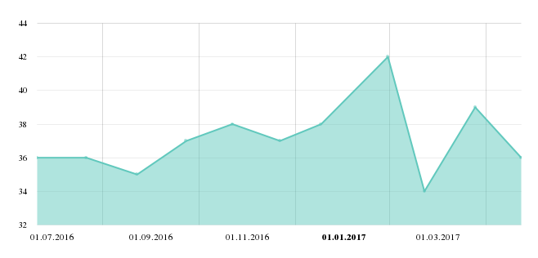
Yandex - Москва (Москва и Московская область)
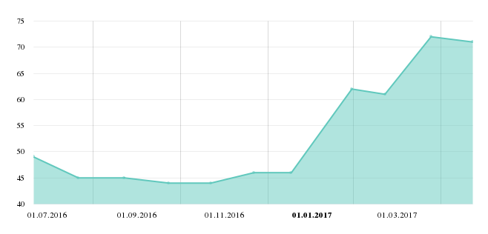

Позиции в поисковых системах
Yandex - Москва (Москва и Московская область)

Ссылка на xls файл с данными о позицях по данному региону: https://goo.gl/s7Zn1U

Футы Тхэквондо

№ | Поисковая фраза | 19.07.16 | 24.04.17 | 23.05.17 | Сравнение с первым месяцем
1 | электронные футы для тхэквондо | 4 | 5 | 6⁻¹ | -2
2 | обувь для тхэквондо | 1 | 1 | 1⁻ | -
3 | кроссовки для тхэквондо | 1 | 2 | 2⁻ | -1
4 | футы для тхэквондо | 2 | 2 | 15⁻¹³ | -13
5 | купить футы для тхэквондо | 1 | 1 | 9⁻⁸ | -8
6 | футы для тхэквондо детские | - | 6 | 15⁻⁹ | +85
7 | защитные футы для тхэквондо | - | 1 | 17⁻¹⁶ | +83
8 | купить футы для тхэквондо в москве | - | 1 | 14⁻¹³ | +86
9 | купить электронные футы для тхэквондо | - | 3 | 5⁻² | +95
10 | защитные футы для тхэквондо daedo | - | 5 | 6⁻¹ | +94

Перчатки Карате

№ | Поисковая фраза | 19.07.16 | 24.04.17 | 23.05.17 | Сравнение с первым месяцем
1 | перчатки +для карате | - | 1 | 1⁻ | +99
2 | купить перчатки +для карате | - | 1 | 1⁻ | +99
3 | перчатки +для карате детские | - | 1 | 1⁻ | +99
4 | перчатки +для карате киокушинкай | - | 3 | 8⁻⁵ | +92
5 | перчатки +для карате детские купить | - | 1 | 1⁻ | +99
6 | перчатки +для каратэ +для детей | - | 1 | 2⁻¹ | +98
7 | купить перчатки +для карате киокушинкай | - | 3 | 4⁻¹ | +96
8 | перчатки +для карате киокушинкай детские | - | 5 | 6⁻¹ | +94
9 | перчатки белые +для каратэ | - | 3 | 5⁻² | +95
10 | перчатки накладки +для карате | - | 2 | 2⁻ | +98

Шорты Самбо

№ | Поисковая фраза | 19.07.16 | 24.04.17 | 23.05.17 | Сравнение с первым месяцем
1 | шорты +для самбо | - | - | 7⁺⁹³ | +93
2 | купить шорты самбо | - | - | 3⁺⁹⁷ | +97
3 | шорты +для самбо детские | - | - | 10⁺⁹⁰ | +90
4 | купить шорты +для самбо детские | - | - | 11⁺⁸⁹ | +89
5 | шорты самбо цена | - | - | 4⁺⁹⁶ | +96

Google - Москва (Москва и Московская область)

Ссылка на xls файл с данными о позицях по данному региону: https://goo.gl/ZsZo7j

Футы Тхэквондо

№ | Поисковая фраза | 24.04.17 | 23.05.17
1 | электронные футы для тхэквондо | 8 | 24⁻¹⁶
2 | обувь для тхэквондо | 3 | 4⁻¹
3 | кроссовки для тхэквондо | 2 | 4⁻²
4 | футы для тхэквондо | 1 | 1⁻
5 | купить футы для тхэквондо | 5 | 4⁺¹
6 | футы для тхэквондо детские | 1 | 2⁻¹
7 | защитные футы для тхэквондо | 13 | 26⁻¹³
8 | купить футы для тхэквондо в москве | 1 | 1⁻
9 | купить электронные футы для тхэквондо | 4 | 6⁻²
10 | защитные футы для тхэквондо daedo | 9 | 25⁻¹⁶

Перчатки Карате

№ | Поисковая фраза | 24.04.17 | 23.05.17
1 | перчатки +для карате | - | -
2 | купить перчатки +для карате | 54 | 60⁻⁶
3 | перчатки +для карате детские | 93 | 92⁺¹
4 | перчатки +для карате киокушинкай | 30 | 34⁻⁴
5 | перчатки +для карате детские купить | 6 | 68⁻⁶²
6 | перчатки +для каратэ +для детей | 6 | -
7 | купить перчатки +для карате киокушинкай | 15 | 31⁻¹⁶
8 | перчатки +для карате киокушинкай детские | 42 | 61⁻¹⁹
9 | перчатки белые +для каратэ | 99 | 80⁺¹⁹
10 | перчатки накладки +для карате | 10 | 72⁻⁶²

Шорты Самбо

№ | Поисковая фраза | 24.04.17 | 23.05.17
1 | шорты +для самбо | - | -
2 | купить шорты самбо | - | 63⁺³⁷
3 | шорты +для самбо детские | - | 89⁺¹¹
4 | купить шорты +для самбо детские | - | 73⁺²⁷
5 | шорты самбо цена | - | 51⁺⁴⁹
6 | самбо шорты магазин | - | -

Яндекс.Директ: общие показатели и поведенческие факторы
Общее кол-во трафика: | Средний CTR: | Средняя цена клика:
389 ^{-25%} | 2.5 ^{-3%} | 20 ^{-16%}
Глубина просмотра: | Длительность визита: | Показатель отказов:
1.58 | 01:46 | 23%

Яндекс.Директ: география переходов
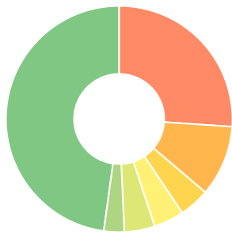 | Москва и Московская область 18 ^{-61%}  Санкт-Петербург и Ленинградская область 7 ^{-70%}  Брянская область 3 ^{+200%}  Волгоградская область 3  Самарская область 3 ^{-25%}  Краснодарский край 2 ^{-50%}  Другие 33 ^{-53%}

№ | Регион | Визиты | Отказы | Глубина просмотра | Время на сайте
1 | Москва и Московская область | 18 | 33% | 1.83 | 01:28
2 | Санкт-Петербург и Ленинградская область | 7 | 29% | 1 | 00:19
3 | Брянская область | 3 | 0% | 1 | 00:16
4 | Волгоградская область | 3 | 0% | 2 | 06:05
5 | Самарская область | 3 | 33% | 1 | 00:21
6 | Краснодарский край | 2 | 0% | 1 | 00:15
7 | Красноярский край | 2 | 0% | 2 | 03:10
8 | Новосибирская область | 2 | 50% | 1 | 01:42
9 | Республика Башкортостан | 2 | 0% | 1 | 00:53
10 | Республика Татарстан | 2 | 0% | 2 | 01:47

Яндекс.Директ: популярные фразы
№ | Фраза | Визитов | Отказы | Глубина просмотра | Время на сайте
1 | отчеты по seo | 15 | 20% | 1.53 | 00:38
2 | маил.ru почта войти | 14 | 21% | 3.71 | 01:24
3 | вконтакте | 8 | 50% | 2.25 | 00:28
4 | одноклассники | 8 | 13% | 7.88 | 17:30
5 | вк | 7 | 0% | 1.57 | 01:06
6 | анализ сайта конкурента | 6 | 50% | 2.17 | 00:44
7 | kpi в seo | 6 | 17% | 1.83 | 00:38
8 | seo москва | 5 | 0% | 3.4 | 09:31
9 | отчет по позициям | 5 | 0% | 7.6 | 03:08
10 | отчеты для клиентов веб-студии | 5 | 0% | 5.2 | 04:09

Яндекс.Директ: площадки
№ | Площадка | Переходов | Отказы | Ср. цена клика | Общий расход
1 | telegraf.by | 2114 | 0.00% | 0.52 | 1108.98
2 | m.images.yandex.ru | 1955 | 0.00% | 0.5 | 976.02
3 | www.yellow-pages.ru | 1541 | 0.00% | 0.53 | 813.94
4 | tv-main | 1521 | 0.00% | 0.63 | 953.77
5 | euro-photos | 1418 | 0.00% | 0.6 | 850.17
6 | nn.ru | 1400 | 0.00% | 0.51 | 716.31
7 | afisha-rubric | 1392 | 0.00% | 0.64 | 873.18
8 | uaportal.com | 1336 | 0.00% | 0.65 | 850.17
9 | market-category-models | 1334 | 0.00% | 0.66 | 873.56
10 | helpix.ru | 1320 | 0.00% | 0.56 | 735

Яндекс.Директ: кампании
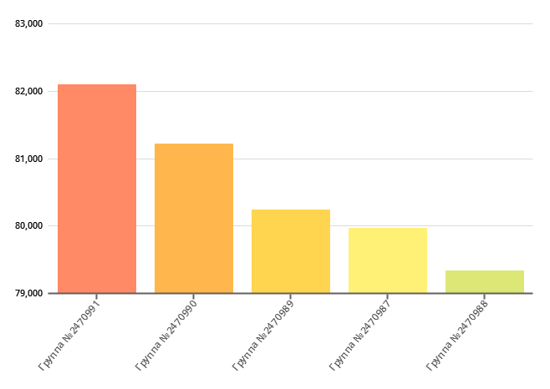
№ | Кампания | Переходов | Отказы | Ср. цена клика | Общий расход
1 | Кампания №2470991 | 82098 | 0.00% | 0.62 | 50779.45
2 | Кампания №2470990 | 81218 | 0.00% | 0.61 | 49253.39
3 | Кампания №2470989 | 80243 | 0.00% | 0.59 | 47531.95
4 | Кампания №2470987 | 79962 | 0.00% | 0.61 | 48836.31
5 | Кампания №2470988 | 79337 | 0.00% | 0.62 | 48865.81

Яндекс.Директ: группы объявлений
№ | Группа | Переходов | Отказы | Ср. цена клика | Общий расход
1 | Группа №2470991 | 82098 | 0.00% | 0.62 | 50779.45
2 | Группа №2470990 | 81218 | 0.00% | 0.61 | 49253.39
3 | Группа №2470989 | 80243 | 0.00% | 0.59 | 47531.95
4 | Группа №2470987 | 79962 | 0.00% | 0.61 | 48836.31
5 | Группа №2470988 | 79337 | 0.00% | 0.62 | 48865.81

Яндекс.Директ: конверсии
Дошли до корзины
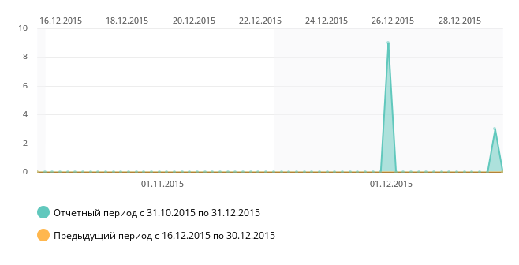
Достижения цели: | Конверсия: | Цена одной конверсии:
12 | 0.06% | 35.8

Оплатили заказ
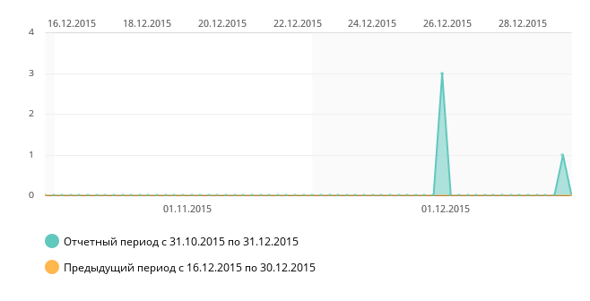
Достижения цели: | Конверсия: | Цена одной конверсии:
4 | 0.03% | 255

Google Adwords: общие показатели и поведенческие факторы
Общее кол-во трафика: | Средний CTR: | Средняя цена клика:
3487 ^{+217%} | 0.65 ^{+44%} | 0.11 ^{-21%}
Глубина просмотра: | Длительность визита: | Показатель отказов:
1.71 | 01:02 | 71%

Google Adwords: география переходов
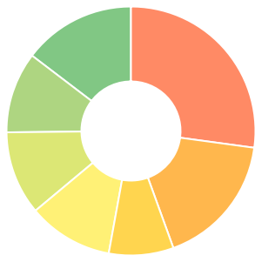 | Moscow 905 ^{+221%}  Vladimir Oblast 577 ^{+226%}  Moscow Oblast 280 ^{+177%}  Ivanovo Oblast 369 ^{+202%}  Yaroslavl Oblast 363 ^{+221%}  Ryazan Oblast 351 ^{+339%}  Другие 488 ^{+176%}

№ | Регион | Визиты | Отказы | Глубина просмотра | Время на сайте
1 | Moscow | 905 | 75% | 0.03 | 00:53
2 | Vladimir Oblast | 577 | 82% | 0.07 | 01:01
3 | Moscow Oblast | 280 | 40% | 0.13 | 01:34
4 | Ivanovo Oblast | 369 | 81% | 0.09 | 00:53
5 | Yaroslavl Oblast | 363 | 81% | 0.1 | 00:51
6 | Ryazan Oblast | 351 | 84% | 0.08 | 00:42
7 | Nizhny Novgorod Oblast | 153 | 84% | 0.16 | 00:31
8 | Saint Petersburg | 142 | 84% | 0.24 | 00:53
9 | Tver Oblast | 34 | 29% | 1.22 | 01:47
10 | Kaluga Oblast | 23 | 97% | 0 | 00:00

Google Adwords: популярные фразы
№ | Фраза | Визитов | Отказы | Глубина просмотра | Время на сайте
1 | отчеты по seo | 15 | 20% | 1.53 | 00:38
2 | маил.ru почта войти | 14 | 21% | 3.71 | 01:24
3 | вконтакте | 8 | 50% | 2.25 | 00:28
4 | одноклассники | 8 | 13% | 7.88 | 17:30
5 | вк | 7 | 0% | 1.57 | 01:06
6 | анализ сайта конкурента | 6 | 50% | 2.17 | 00:44
7 | kpi в seo | 6 | 17% | 1.83 | 00:38
8 | seo москва | 5 | 0% | 3.4 | 09:31
9 | отчет по позициям | 5 | 0% | 7.6 | 03:08
10 | отчеты для клиентов веб-студии | 5 | 0% | 5.2 | 04:09

Google Adwords: площадки
№ | Площадка | Переходов | Отказы | Ср. цена клика | Общий расход
1 | telegraf.by | 2114 | 0.00% | 0.52 | 1108.98
2 | m.images.yandex.ru | 1955 | 0.00% | 0.5 | 976.02
3 | www.yellow-pages.ru | 1541 | 0.00% | 0.53 | 813.94
4 | tv-main | 1521 | 0.00% | 0.63 | 953.77
5 | euro-photos | 1418 | 0.00% | 0.6 | 850.17
6 | nn.ru | 1400 | 0.00% | 0.51 | 716.31
7 | afisha-rubric | 1392 | 0.00% | 0.64 | 873.18
8 | uaportal.com | 1336 | 0.00% | 0.65 | 850.17
9 | market-category-models | 1334 | 0.00% | 0.66 | 873.56
10 | helpix.ru | 1320 | 0.00% | 0.56 | 735

Google Adwords: кампании
№ | Кампания | Переходов | Отказы | Ср. цена клика | Общий расход
1 | Кампания №2470991 | 82098 | 0.00% | 0.62 | 50779.45
2 | Кампания №2470990 | 81218 | 0.00% | 0.61 | 49253.39
3 | Кампания №2470989 | 80243 | 0.00% | 0.59 | 47531.95
4 | Кампания №2470987 | 79962 | 0.00% | 0.61 | 48836.31
5 | Кампания №2470988 | 79337 | 0.00% | 0.62 | 48865.81

Google Adwords: группы объявлений
№ | Группа | Переходов | Отказы | Ср. цена клика | Общий расход
1 | Группа №2470991 | 82098 | 0.00% | 0.62 | 50779.45
2 | Группа №2470990 | 81218 | 0.00% | 0.61 | 49253.39
3 | Группа №2470989 | 80243 | 0.00% | 0.59 | 47531.95
4 | Группа №2470987 | 79962 | 0.00% | 0.61 | 48836.31
5 | Группа №2470988 | 79337 | 0.00% | 0.62 | 48865.81

Google Adwords: конверсии
Дошли до корзины
Достижения цели: | Конверсия: | Цена одной конверсии:
12 | 0.06% | 152.5

Оплатили заказ
Достижения цели: | Конверсия: | Цена одной конверсии:
4 | 0.03% | 386.1

Электронная коммерция
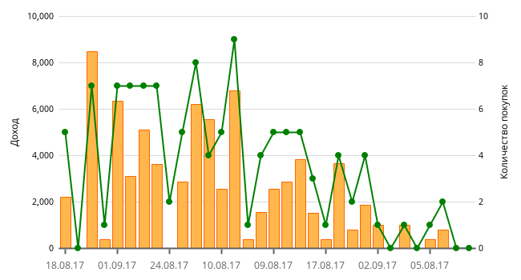
Количество посетителей: | Количество покупок: | Конверсия в покупку:
3087 ^{+3%} | 57 ^{-14%} | 1.76% ^{-0.56}
Средний доход с визита: | Средний чек: | Доход:
9р. ^{-20%} | 371р. ^{-4%} | 25 807р. ^{-18%}

Доход по источникам трафика
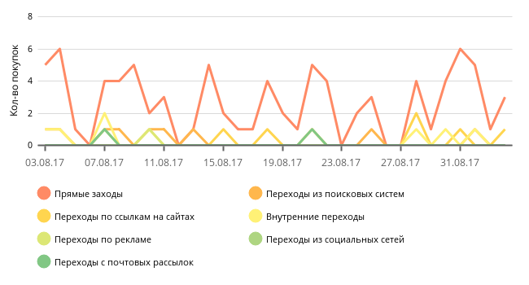
№ | Источник | Визитов | Кол-во покупок | Ср. чек | Доход
1 | Прямые заходы | 2193 | 35 | 662р. | 23170р.
2 | Переходы из поисковых систем | 829 | 9 | 557р. | 3010р.
3 | Переходы по ссылкам на сайтах | 660 | 7 | 812р. | 2687р.
4 | Внутренние переходы | 573 | 8 | 878р. | 2020р.
5 | Переходы по рекламе | 247 | 2 | 390р. | 780р.
6 | Переходы из социальных сетей | 187 | 0 | 0р. | 0р.
7 | Переходы с почтовых рассылок | 17 | 2 | 540р. | 1080р.

Доход по ключевым словам

№ | Источник | Визитов | Кол-во покупок | Ср. чек | Доход
1 | seoreports | 11 | 2 | 990р. | 1980р.
2 | seo reports | 23 | 1 | 690р. | 690р.
3 | заказать перчатки адидас | 2 | 1 | 390р. | 390р.
4 | "грамматические ошибки" на сайте seo | 1 | 0 | 0р. | 0р.
5 | % показатель в seo | 1 | 0 | 0р. | 0р.
6 | 14 способов поиска клиентов | 1 | 0 | 0р. | 0р.
7 | 50 бесплатных сервисов анализа сайт | 1 | 0 | 0р. | 0р.
8 | купить кимоно | 1 | 0 | 0р. | 0р.
9 | купить одно окно | 1 | 0 | 0р. | 0р.
10 | сколько стоит краб | 1 | 0 | 0р. | 0р.

География продаж
 | 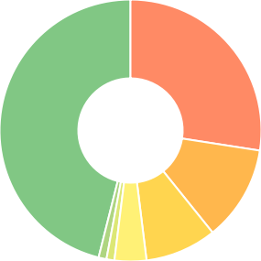 |  |  | Москва и Московская область 28 ^{-22%}  Санкт-Петербург и Ленинградская область 12 ^{-8%}  Свердловская область 9  Минская область 4 ^{-56%}  Днепропетровская область 1  Нижегородская область 1  Другие 47 ^{+15%}
№ |  | Регион | Визитов |  | Кол-во покупок | Ср. чек | Доход
1 |  | Москва и Московская область | 1887 |  | 14 | 249р. | 3486р.
2 |  | Санкт-Петербург и Ленинградская область | 629 |  | 6 | 459р. | 2754р.
3 |  | Свердловская область | 355 |  | 4 | 333р. | 1332р.
4 |  | Минская область | 511 |  | 2 | 455р. | 910р.
5 |  | Днепропетровская область | 44 |  | 1 | 1970р. | 1970р.
6 |  | Нижегородская область | 154 |  | 1 | 1786р. | 1786р.
7 |  | Ростовская область | 164 |  | 2 | 315р. | 630р.
8 |  | Республика Башкортостан | 99 |  | 1 | 690р. | 690р.
9 |  | Пермский край | 79 |  | 1 | 685р. | 685р.
10 |  | Тверская область | 61 |  | 2 | 390р. | 740р.

Пиковые часы продаж
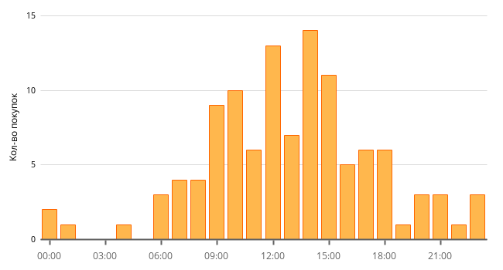
№ | Час | Визитов | Кол-во покупок | Ср. чек | Доход
1 | 00:00 | 153 | 2 | 690р. | 1380р.
2 | 01:00 | 96 | 1 | 390р. | 390р.
3 | 02:00 | 64 | 0 | 0р. | 0р.
4 | 03:00 | 55 | 0 | 0р. | 0р.
5 | 04:00 | 55 | 1 | 390р. | 390р.
6 | 05:00 | 71 | 0 | 0р. | 0р.
7 | 06:00 | 100 | 3 | 390р. | 1170р.
8 | 07:00 | 207 | 4 | 1163р. | 4650р.
9 | 08:00 | 385 | 4 | 540р. | 2160р.
10 | 09:00 | 684 | 9 | 756р. | 6806р.
11 | 10:00 | 741 | 10 | 720р. | 7200р.
12 | 11:00 | 704 | 6 | 490р. | 2940р.
13 | 12:00 | 698 | 13 | 552р. | 7170р.
14 | 13:00 | 600 | 7 | 599р. | 4191р.
15 | 14:00 | 613 | 14 | 675р. | 9450р.
16 | 15:00 | 621 | 11 | 666р. | 7325р.
17 | 16:00 | 520 | 5 | 562р. | 2811р.
18 | 17:00 | 475 | 6 | 920р. | 5520р.
19 | 18:00 | 339 | 6 | 1157р. | 6942р.
20 | 19:00 | 337 | 1 | 390р. | 390р.
21 | 20:00 | 260 | 3 | 790р. | 2370р.
22 | 21:00 | 253 | 3 | 131р. | 392р.
23 | 22:00 | 257 | 1 | 690р. | 690р.
24 | 23:00 | 219 | 3 | 490р. | 1470р.

Популярные категории товаров
 | 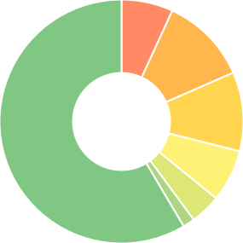 |  | Galatec 13039 ^{+203%}  Samsung 12005 ^{+373%}  LG 11048 ^{+52%}  Haier 10187 ^{+13%}  Bork 7730 ^{+354%}  Braun 2973 ^{+198%}  Другие 11139 ^{+18%}
№ |  | Категория |  | Кол-во покупок | Ср. чек | Доход
1 |  | Galatec |  | 37 | 352р. | 13039р.
2 |  | Samsung |  | 26 | 461р. | 12005р.
3 |  | LG |  | 29 | 380р. | 11048р.
4 |  | Haier |  | 21 | 485р. | 10187р.
5 |  | Bork |  | 17 | 454р. | 7730р.
6 |  | Braun |  | 19 | 156р. | 2973р.
7 |  | Redmond |  | 17 | 132р. | 2245р.
8 |  | Sony |  | 15 | 132р. | 1986р.
9 |  | Apple |  | 12 | 146р. | 1756р.
10 |  | Philips |  | 13 | 83р. | 1085р.

Популярные товары
 | 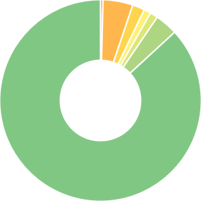 |  | Микроволновая печь GALATEC 39079 ^{+58%}  Холодильник Haier 37769 ^{+125%}  Водонагреватель Polaris Gamma 18780 ^{+31%}  Режущий блок для бритвы Braun 10490  Стиральная машина Indesit 11924 ^{+13%}  Стиральная машина Haier 11471 ^{+17%}  Другие 8309397 ^{+105%}
№ |  | Категория |  | Кол-во покупок | Доход
1 |  | Микроволновая печь GALATEC |  | 13 | 39079р.
2 |  | Холодильник Haier |  | 13 | 37769р.
3 |  | Водонагреватель Polaris Gamma |  | 12 | 18780р.
4 |  | Режущий блок для бритвы Braun |  | 11 | 10490р.
5 |  | Стиральная машина Indesit |  | 10 | 11924р.
6 |  | Стиральная машина Haier |  | 8 | 11471р.
7 |  | Панель варочная Gorenje |  | 7 | 10737р.
8 |  | Пленка защитная LuxCase |  | 7 | 9947р.
9 |  | Пылесборник Bork |  | 7 | 9638р.
10 |  | Смартфон Xiaomi Redmi 4A |  | 7 | 5539р.

ВКонтакте: общие показатели
Отчетный период Предыдущий период

Охват: | Количество показов: | Количество кликов:
16528 ^{-4%} | 271238 ^{-22%} | 127 ^{-10%}
CTR: | Стоимость 1 клика: | Стоимость 1000 показов:
0.047 ^{+0.01} | 3.92 ^{-16%} | 1.83% ^{-4%}
Потрачено средств: 497.32р. ^{-24%}

ВКонтакте: география переходов
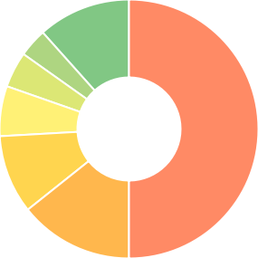 | Волковыск 56 ^{+100%}  Зельва 16 ^{+45%}  Мосты 11 ^{-27%}  Свислочь 7 ^{-76%}  Гродно 5 ^{-50%}  Слоним 4  Другие 13 ^{+86%}

№ | Регион | Просмотров | Кликов | CTR | Потрачено
1 | Волковыск | 127641 | 64 | 0.05% | 250.88
2 | Зельва | 20514 | 18 | 0.088% | 70.56
3 | Мосты | 50145 | 12 | 0.024% | 47.04
4 | Свислочь | 27352 | 8 | 0.029% | 31.36
5 | Гродно | 11397 | 6 | 0.053% | 23.52
6 | Слоним | 9117 | 5 | 0.055% | 19.6
7 | Красносельский | 11397 | 5 | 0.044% | 19.6
8 | Ивацевичи | 4559 | 3 | 0.066% | 11.76
9 | Лида | 4559 | 3 | 0.066% | 11.76
10 | Дятлово | 2279 | 1 | 0.044% | 3.92

ВКонтакте: кампании
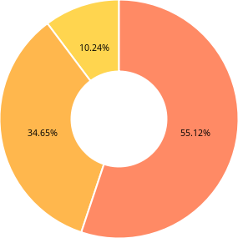 | 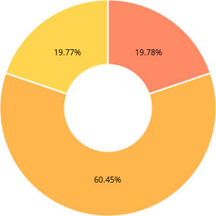
Распределение кликов | Распределение бюджета

 | № | Компания | Охват | Просмотров | Кликов | CTR | Потрачено
 | 1 | Кухни в Гродненской области | 6452 | 51657 | 70 | 0.136% | 98.35
 | 2 | Корпусная мебель в регионе | 7321 | 163398 | 44 | 0.027% | 300.65
 | 3 | Корпусная мебель в Гродно | 2755 | 56183 | 13 | 0.023% | 98.32
 | 4 | Мои объявления | 0 | 0 | 0 | 0% | 0

ВКонтакте: объявления
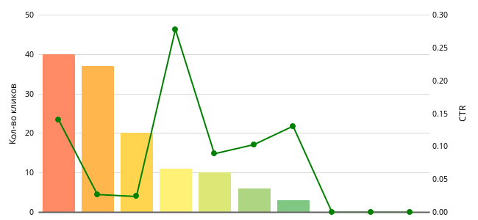
 | № | Объявление | Охват | Просмотров | Кликов | CTR | Потрачено
 | 1 | Кухни в Волковыске | 3433 | 28271 | 40 | 0.141% | 53.79
 | 2 | Хотите новую кухню? | 9387 | 137782 | 37 | 0.027% | 248.46
 | 3 | Шкафы-купе недорого! | 6574 | 81799 | 20 | 0.024% | 150.51
 | 4 | Кухни на заказ в Зельве | 587 | 3961 | 11 | 0.278% | 7.56
 | 5 | Кухни на заказ в Мостах | 1398 | 11297 | 10 | 0.089% | 21.53
 | 6 | Кухни на заказ в Свислочи | 741 | 5830 | 6 | 0.103% | 11.08
 | 7 | Кухни в Красносельске | 293 | 2298 | 3 | 0.131% | 4.39

Facebook: общие показатели
Отчетный период Предыдущий период

Охват: | Количество показов: | Количество кликов:
670 | 895 | 98
CTR: | Стоимость 1 клика: | Стоимость 1000 показов:
10.95 ^{+10.95} | 20.81 | 2278.97%
Потрачено средств: 2039.68р.

Facebook: география переходов
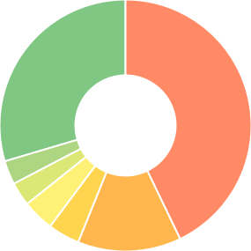 | Moscow 42  Saint Petersburg 13  Tatarstan 4  Altai Republic 4  Moscow Oblast 3  Krasnodar Krai 3  Другие 29

№ | Регион | Охват | Просмотров | Кликов | CTR | Потрачено
1 | Moscow | 273 | 341 | 42 | 12.317% | 683.1
2 | Saint Petersburg | 126 | 173 | 13 | 7.514% | 402.79
3 | Tatarstan | 19 | 25 | 4 | 16% | 59.99
4 | Altai Republic | 10 | 13 | 4 | 30.769% | 28.94
5 | Moscow Oblast | 18 | 23 | 3 | 13.043% | 40.51
6 | Krasnodar Krai | 25 | 27 | 3 | 11.111% | 112.21
7 | Irkutsk Oblast | 5 | 5 | 2 | 40% | 38.58
8 | Omsk Oblast | 6 | 6 | 2 | 33.333% | 25.87
9 | Bashkortostan | 4 | 6 | 2 | 33.333% | 7.05
10 | Oryol Oblast | 3 | 3 | 2 | 66.667% | 5.84

Facebook: компании
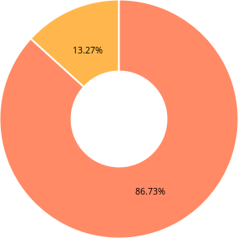 | 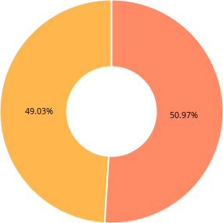
Распределение кликов | Распределение бюджета

 | № | Компания | Охват | Просмотров | Кликов | CTR | Потрачено
 | 1 | Публикация: «Я больше не трачу время на отчетность!» | 442 | 534 | 85 | 15.918% | 1039.68
 | 2 | Продвижение SEO-reports | 265 | 361 | 13 | 3.601% | 1000

Facebook: объявления
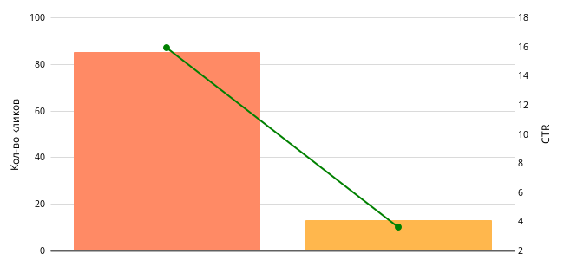
 | № | Объявление | Охват | Просмотров | Кликов | CTR | Потрачено
 | 1 | Публикация: «Я больше не трачу время на отчетность!» | 442 | 534 | 85 | 15.918% | 1039.68
 | 2 | Продвижение SEO-reports | 265 | 361 | 13 | 3.601% | 1000

Проделанная работа

- Установка панелей вебмастеров
- Установка Я.Метрики, GA
- Установка целей в Я.Метрике, GA
- Технический аудит
- Проверка индексации сайта, настройка robots.txt

Планируемая работа

- Кластеризация СЯ
- Расширение СЯ
- Поиск эффективных/конверсионных запросов
- Оптимизация Title, Description, Keywords, H1
- Работа по улучшению поведенческих факторов
- Создание новых посадочных страниц
- Мониторинг позиций сайта в поисковой выдаче
- Анализ и редактирование посадочных страниц
- Перелинковка сайта

